**MỤC LỤC**

THÔNG TIN NHÓM 1

1 KIẾN TRÚC TỔNG QUAN 2

2 THIẾT KẾ HỆ THỐNG 3

2.1 Sơ đồ Use-Case 3

2.2 Đặc tả Use-Case bằng văn bản 3

2.2.1 Nghiệp vụ Lập chi nhánh ngân hàng 3

2.2.2 Nghiệp vụ Lập tài khoản ngân hàng 4

2.2.3 Nghiệp vụ Lập sổ tiết kiệm 4

2.2.4 Nghiệp vụ Thay đổi thông tin khách hàng 5

2.2.5 Nghiệp vụ Rút tiền 5

2.2.6 Nghiệp vụ Chuyển tiền 5

2.3 Mô tả Use-Case bằng sơ đồ Activity 6

2.3.1 Nghiệp vụ Lập chi nhánh ngân hàng 6

2.3.2 Nghiệp vụ Lập tài khoản ngân hàng 7

2.3.3 Nghiệp vụ Lập sổ tiết kiệm 7

2.3.4 Nghiệp vụ Thay đổi thông tin khách hàng 8

2.3.5 Nghiệp vụ Chuyển tiền 8

2.3.6 Nghiệp vụ Rút tiền 9

3 CHỨC NĂNG HỆ THỐNG 10

3.1 Sơ đồ Use-Case 10

3.2 Đặc tả Use-Case bằng văn bảng 10

3.2.1 Use-Case Xử lý lập tài khoản ngân hàng 10

3.2.2 Use-Case Xử lý thay đổi thông tin khách hàng 12

3.2.3 Use-Case Xử lý lập sổ tiết kiệm 13

3.2.4 Use-Case xử lý rút tiền 14

3.2.5 Use-Case Xử lý chuyển tiền 15

3.2.6 Use-Case Đăng nhập 16

3.2.7 Use-Case Quản lý nhân viên <<CRUD>> 17

3.2.8 Use-Case Quản lý khu vực <<CRUD>> 18

3.2.9 Use-Case Quản lý chi nhánh <<CRUD>> 19

3.2.10 Use-Case Phân quyền 20

3.2.11 Use-Case Xem báo cáo 21

3.3 Mô tả Use-Case bằng sơ đồ Activity 23

3.3.1 Use-Case Đăng nhập 23

3.3.2 Use-Case xử lý lập tài khoản 24

3.3.3 Use-Case Xử lý thay đổi thông tin 25

3.3.4 Use-Case Xử lý lập sổ tiết kiệm 26

3.3.5 Use-Case Xử lý rút tiền 27

3.3.6 Use-Case Xử lý chuyển tiền 28

3.3.7 Use-Case phân quyền 29

3.3.8 Use-Case Quản lý nhân viên 30

3.3.9 Use-Case Quản lý khu vực 31

3.3.10 Use-Case Quản lý chinh nhánh 32

3.3.11 Use-Case Xem báo cáo 33

4 SƠ ĐỒ LỚP MỨC PHÂN TÍCH 34

5 LƯỢC ĐỒ DATABASE 35

5.1 Đặc tả table 35

BÁO CÁO ĐỒ ÁN MÔN PHÁT TRIỂN HỆ THỐNG THÔNG TIN HIỆN ĐẠI

[BANK MANAGEMENT]

# THÔNG TIN NHÓM

|  |  |  |  |
| --- | --- | --- | --- |
| *Mã nhóm* | *MSSV* | *Họ và tên* | *Ghi chú* |
| [15HCB2]  [F5] | 1542210 | Trần Quốc Bình |  |
| 1542251 | Phạm Hoàng Nhân |  |
| 1542257 | Dương Hiển Phú |  |
| 1542258 | Nguyễn Quốc Phục |  |
| 1542284 | Mai Văn Trường |  |

# KIẾN TRÚC TỔNG QUAN

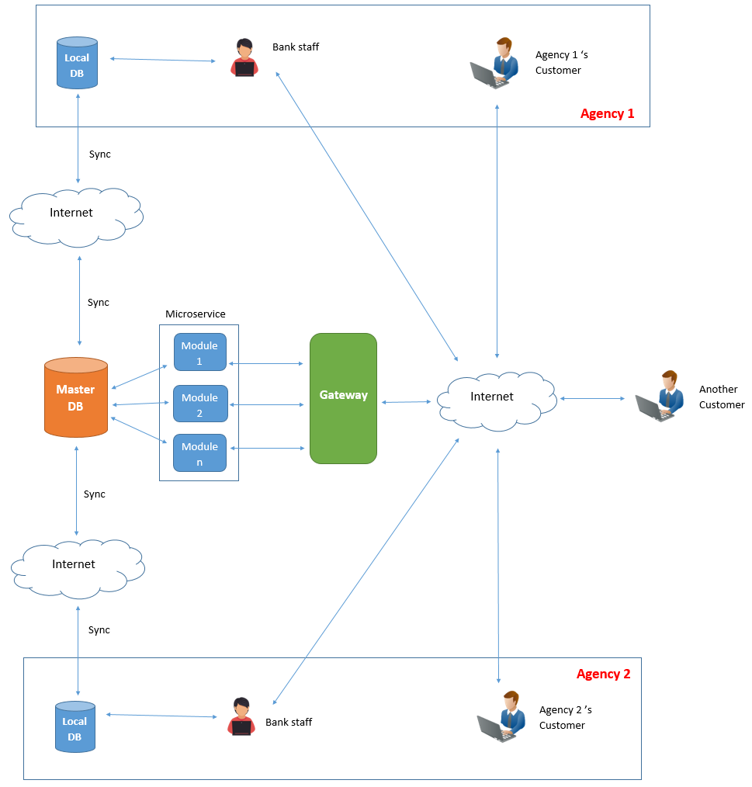

**Mô tả:**

**Master DB** là database chính của một hệ thống ngân hàng trên cả nước, dữ liệu tại đây sẽ là dữ liệu tập trung, đầy đủ nhất, từ đây tất cả khách hàng trên cả nước (bao gồm các chi nhánh lớn tại 3 miền và các chi nhánh nhỏ trong mỗi miền) có thể truy cập dữ liệu ngân hàng của họ thông qua một hệ thống website được ngân hàng phát triển (Internet Banking)

**Local DB** là database local của từng chi nhánh ngân hàng. Lưu trữ dữ liệu riêng của từng ngân hàng trong một ngày giao dịch. Các giao dịch có mức độ ưu tiên và quan trọng như: rút tiền, chuyển tiền sẽ được đồng bộ 2 chiều tức thời với Master DB. Các giao dịch có độ ưu tiên thấp hơn như: tạo tài khoản, thay đổi thông tin tài khoản,... sẽ được đồng bộ 2 chiều với Master DB vào cuối ngày (lúc 22h)

**Microservice** là hệ thống gồm nhiều service cung cấp các hàm lấy dữ liệu về tài khoản, người dùng, tiền bạc, ... kết nối với Master DB nhằm cung cấp dữ liệu cho website banking hoặc mobile baking app và một số hệ thống nội bộ khác của ngân hàng. Muốn truy cập được các service này thì các app/web/service khác phải truy xuất thông qua Internet vào **Gateway** – một cổng điều phối đường đi của các request và respone nhằm xác định và điều hướng các dịch vụ cần thiết, cũng như làm nhiệm vụ tường lửa bảo vệ, chịu tải, xác thực người dùng, ...

**Bank Staff:** nhân viên ngân hàng của các chi nhánh, các nhân viên ngân hàng này có thể truy xuất đến Local DB thông qua các phần mềm quản lý nội bộ của chi nhánh đó, các giao dịch như tạo tài khoản, thay đổi thông tin tài khoản, ... sẽ được nhân viên ngân hàng ghi vào Local DB. Nhân viên ngân hàng có thể truy xuất cùng lúc Local DB và Master DB (thông qua các ứng dụng nội bộ) để truy vấn thông tin của khách hàng khi cần.

**Customer**: Khách hàng, khi khách hàng thực hiện giao dịch với các chi nhánh sẽ yêu cầu các nhân viên ngân hàng thực hiện giao dịch, sau đó khách hàng muốn kiểm tra các thông tin giao dịch có thể thực hiện thông qua website/mobile app kết nối đến Master DB (thông qua Gateway), cần lưu ý là Customer sẽ chỉ có thể truy cập thông tin của mình thông qua website/mobile app đến master DB, dù Customer có đi đến chi nhánh nào, vùng miền nào của cả nước thì dữ liệu vẫn chỉ có một.

**Agency:** các chi nhánh của một ngân hàng (các chi nhánh này cùng 1 hệ thống ngân hàng)

# THIẾT KẾ HỆ THỐNG

## Sơ đồ Use-Case

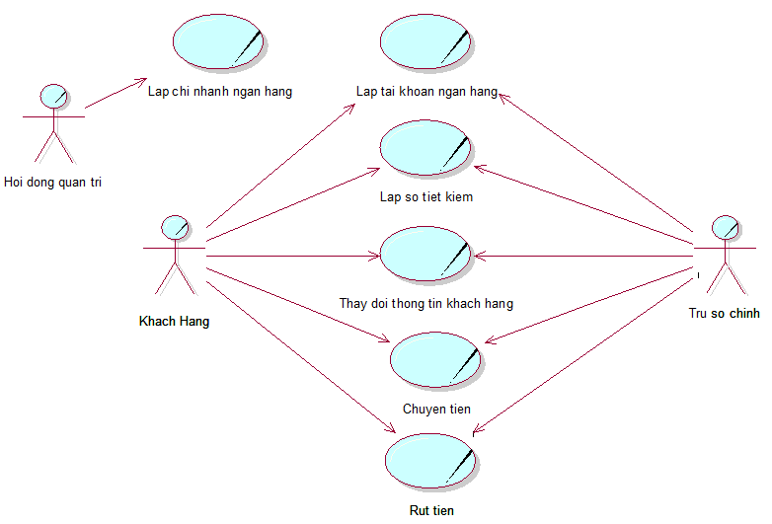

## Đặc tả Use-Case bằng văn bản

### Nghiệp vụ Lập chi nhánh ngân hàng

|  |  |
| --- | --- |
| Tên Use Case | Lập chi nhánh ngân hàng |
| Mô tả | * UC bắt đầu khi hội đồng quản trị ra quyết định thành lập chi nhánh ngân hàng mới. * UC mô tả quá trình thành lập chi nhánh ngân hàng |
| Dòng cơ bản | 1. Hội đồng quản trị ra quyết định thành lập chi nhánh ngân hàng mới 2. Giám đốc trụ sở tìm địa điểm thuê để làm chi nhánh 3. Giám đốc trụ sở soạn thảo hợp đồng thuê nhà 4. Giám đốc trụ sở sắp xếp nhân viên cho chi nhánh 5. Các phòng ban liên quan ghi nhận thông tin chi nhánh mới |
| Dòng thay thế | * Không |

### Nghiệp vụ Lập tài khoản ngân hàng

|  |  |
| --- | --- |
| Tên Use Case | Lập tài khoản ngân hàng |
| Mô tả | * UC bắt đầu khi khách hàng tới chi nhánh và yêu cầu lập tài khoản ngân hàng * UC mô tả quá trình lập tài khoản ngân hàng cho khách hàng |
| Dòng cơ bản | 1. Khách hàng tới ngân hàng yêu cầu lập tài khoản 2. Khách hàng cung cấp các thông tin cần thiết bằng cách điền vào biểu mẫu 3. Nhân viên ngân hàng ghi nhận thông tin và lưu cục bộ tại chi nhánh của mình 4. Cuối ngày nhân viên chuyển các hồ sơ lập tài khoản trong ngày về trụ sở chính |
| Dòng thay thế | * Không |

### Nghiệp vụ Lập sổ tiết kiệm

|  |  |
| --- | --- |
| Tên Use Case | Lập sổ tiết kiệm |
| Mô tả | * UC bắt đầu khi khách hàng tới chi nhánh và yêu cầu lập sổ tiết kiệm * UC mô tả quá trình lập sổ tiết kiệm cho khách hàng |
| Dòng cơ bản | 1. Khách hàng tới ngân hàng yêu cầu lập sổ tiết kiệm 2. Khách hàng cung cấp bản sao chứng minh nhân dân 3. Nhân viên ngân hàng điền các thông tin còn lại và in ra cho khách hàng ký tên 4. Khách hàng ký tên và nộp tiền 5. Cuối ngày nhân viên sẽ chuyển những hồ sơ lập sổ tiết kiệm về cho trụ sở chính |
| Dòng thay thế | * Không |

### Nghiệp vụ Thay đổi thông tin khách hàng

|  |  |
| --- | --- |
| Tên Use Case | Thay đổi thông tin khách hàng |
| Mô tả | * UC bắt đầu khi thông tin khách hàng bị thay đổi, thông tin giấy tờ bị sai * UC mô tả quá trình thay đổi thông tin cho khách hàng |
| Dòng cơ bản | 1. Khách hàng tới ngân hàng trình báo về việc sai lệch thông tin cá nhân 2. Khách hàng cung cấp các thông tin cần thiết bằng cách điền vào biểu mẫu 3. Nhân viên ngân hàng ghi nhận thông tin và lưu cục bộ tại chi nhánh của mình 4. Cuối tuần nhân viên chuyển các hồ sơ thay đổi thông tin khách hàng trong tuần về trụ sở chính |
| Dòng thay thế | * Không |

### Nghiệp vụ Rút tiền

|  |  |
| --- | --- |
| Tên Use Case | Rút tiền |
| Mô tả | * UC bắt đầu khi khách hàng tới chi nhánh để rút tiền * UC mô tả quá trình rút tiền của khách hàng |
| Dòng cơ bản | 1. Khách hàng tới ngân hàng yêu cầu rút tiền 2. Khách hàng cung cấp các thông tin cần thiết bằng cách điền vào biểu mẫu 3. Nhân viên ngân hàng ghi nhận thông tin và lưu cục bộ tại chi nhánh của mình 4. Nhân viên xuất tiền gởi cho khách hàng 5. Cuối ngày nhân viên sẽ gởi những thông tin rút tiền trong ngày về trụ sở chính |
| Dòng thay thế | * Không |

### Nghiệp vụ Chuyển tiền

|  |  |
| --- | --- |
| Tên Use Case | Chuyển tiền |
| Mô tả | * UC bắt đầu khi khách hàng tới chi nhánh và yêu cầu chuyển tiền * UC mô tả quá trình chuyển tiền của khách hàng |
| Dòng cơ bản | 1. Khách hàng tới ngân hàng yêu cầu chuyển tiền 2. Khách hàng cung cấp các thông tin cần thiết bằng cách điền vào biểu mẫu 3. Nhân viên tiến hành chuyển khoản cho khách hàng 4. Nhân viên ghi nhận lại thông tin chuyển khoản 5. Cuối ngày nhân viên gởi những thông tin chuyển khoản trong ngày về trụ sở chính |
| Dòng thay thế | * Không |

## Mô tả Use-Case bằng sơ đồ Activity

### Nghiệp vụ Lập chi nhánh ngân hàng

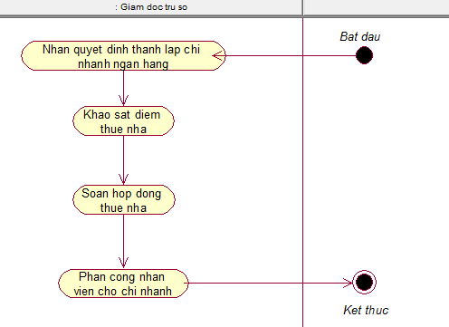

### Nghiệp vụ Lập tài khoản ngân hàng

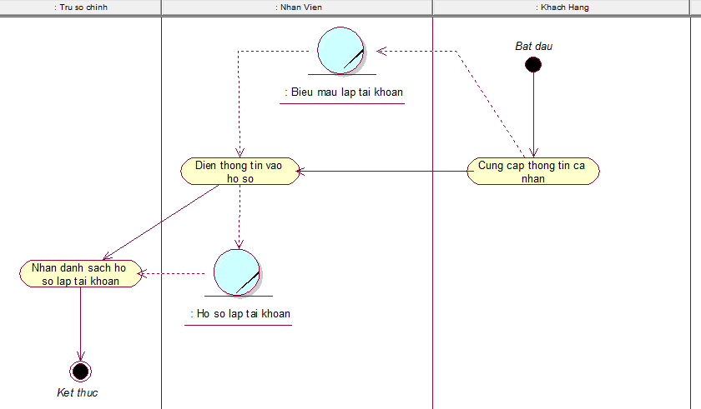

### Nghiệp vụ Lập sổ tiết kiệm

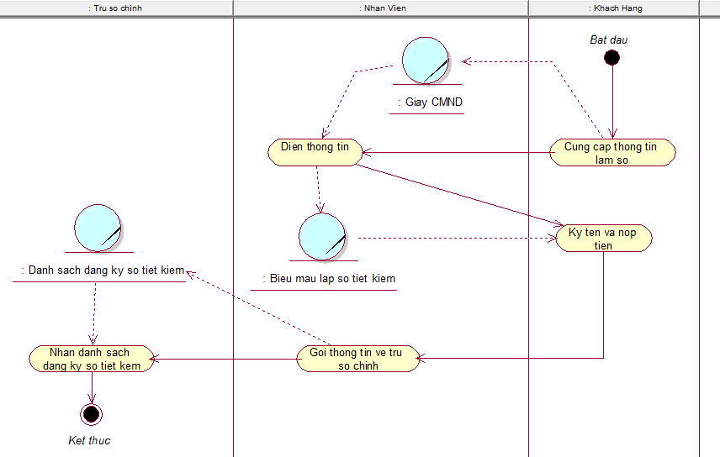

### Nghiệp vụ Thay đổi thông tin khách hàng

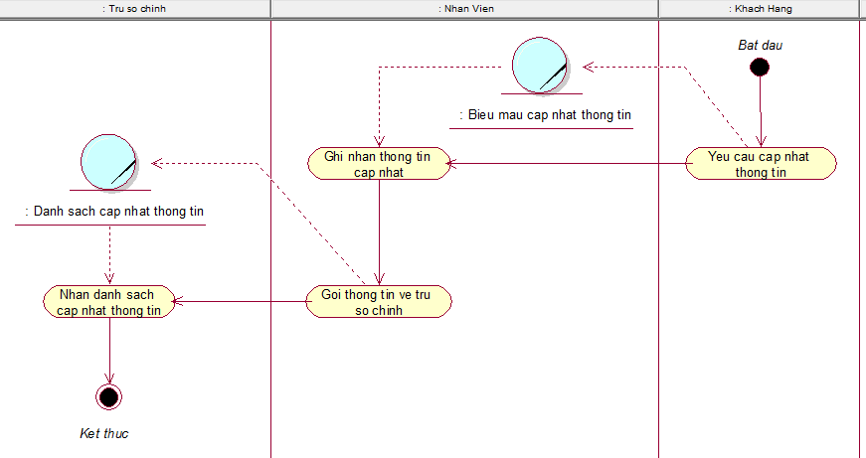

### Nghiệp vụ Chuyển tiền

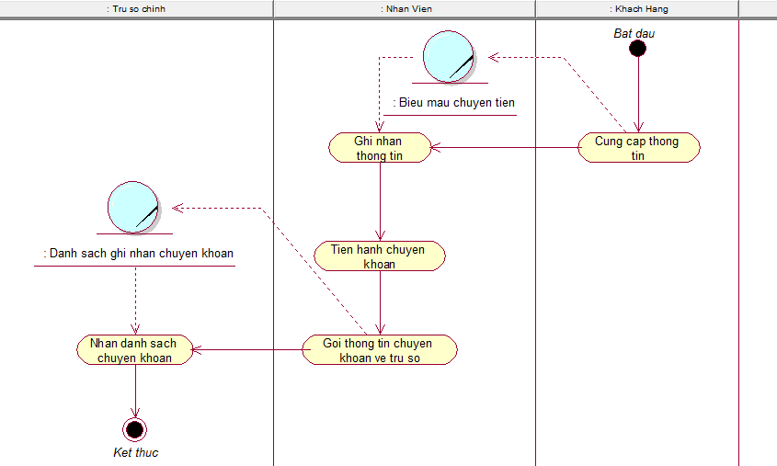

### Nghiệp vụ Rút tiền

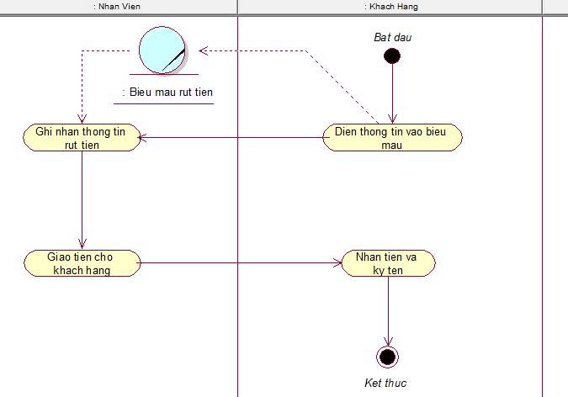

# CHỨC NĂNG HỆ THỐNG

## Sơ đồ Use-Case

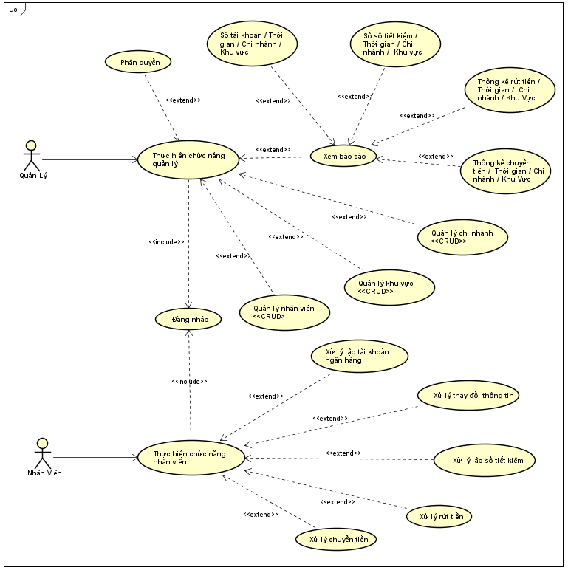

## Đặc tả Use-Case bằng văn bảng

### Use-Case Xử lý lập tài khoản ngân hàng

|  |  |
| --- | --- |
| Tên Use case | XuLyLapTaiKhoanNganHang |
| Tóm tắt | Trong quá trình sử dụng hệ thống, thì nhân viên có thể thêm tài khoản ngân hàng mới vào hệ thống bằng cách sử dụng chức năng này. |
| Tác nhân | Nhân viên |
| Use case liên quan |  |
| Dòng sự kiện chính | Nhân viên chọn chức năng thêm tài khoản ngân hàng mới trên giao diện  Hệ thống hiển thị giao diện chức năng thêm tài khoản ngân hàng mới và yêu cầu nhân viên nhập thông tin vào (tên, giới tính, ngày sinh, địa chỉ, điện thoại, cmnd,…)  Nhân viên nhập thông tin được yêu cầu và nhấn “Thực Hiện”  Hệ thống kiểm tra thông tin nhập và xác nhận hợp lệ  Hệ thống so sánh thông tin nhập với cơ sở dữ liệu  Hệ thống thêm tài khoản ngân hàng mới vào cơ sở dữ liệu  Hệ thống thông báo thêm tài khoản ngân hàng mới thành công  Hệ thống hiển thị lại thông tin tài khoản ngân hàng mới vừa thêm cho nhân viên xem |
| Dòng sự kiện phụ | A4: Hệ thống thông báo thông tin nhập không hợp lệ   * Hệ thống yêu cầu người quản lý nhập lại thông tin tài khoản ngân hàng cần thêm * Quay lại bước 3   A5: Thêm tài khoản ngân hàng mới không thành công   * Tài khoản đã tồn tại trong cơ sở dữ liệu * Quay lại bước 4 |
| Điều kiện tiên quyết | Phải đăng nhập bằng tài khoản nhân viên |
| Hậu điều kiện | Hệ thống thêm tài khoản ngân hàng mới vào cơ sở dữ liệu |

### Use-Case Xử lý thay đổi thông tin khách hàng

|  |  |
| --- | --- |
| Tên Use case | XuLyThayDoiThongTinKhachHang |
| Tóm tắt | Trong quá trình sử dụng hệ thống, thì nhân viên có thể thay đổi thông tin khách trong hệ thống bằng cách sử dụng chức năng này. |
| Tác nhân | Nhân viên |
| Use case liên quan |  |
| Dòng sự kiện chính | Nhân viên chọn chức năng thay đổi thông tin khách hàng trên giao diện  Hệ thống hiển thị giao diện chức năng thay đổi thông tin khách hàng và yêu cầu nhân viên chọn khách hàng cần thay đổi trong danh sách khách hàng  Nhân viên chọn khách hàng cần thay đổi thông tin và nhấn “Thực Hiện”  Hệ thống hiển thị thông tin khách hàng mà nhân viên chọn và cho phép nhân viên chỉnh sửa thông tin khách hàng  Nhân viên chỉnh sửa thông tin khách hàng và nhấn “Thực Hiện”  Hệ thống kiểm tra thông tin và xác nhận hợp lệ  Hệ thống so sánh thông tin với cơ sở dữ liệu  Hệ thống tiến hành thay đổi thông tin khách hàng trong cơ sở dữ liệu  Hệ thống thông báo thay đổi thông tin khách hàng thành công  Hệ thống hiển thị lại thông tin khách hàng vừa thay đổi cho nhân viên xem |
| Dòng sự kiện phụ | A6: Hệ thống thông báo thông tin không hợp lệ   * Hệ thống yêu cầu người quản lý nhập lại thông tin khách hàng cần thay đổi * Quay lại bước 5   A7: Thay đổi thông tin khách hàng không thành công   * Khách hàng đã tồn tại trong cơ sở dữ liệu * Quay lại bước 5 |
| Điều kiện tiên quyết | Phải đăng nhập bằng tài khoản quản lý |
| Hậu điều kiện | Hệ thống thêm chi nhánh mới vào cơ sở dữ liệu |

### Use-Case Xử lý lập sổ tiết kiệm

|  |  |
| --- | --- |
| Tên Use case | XuLyLapSoTietKiem |
| Tóm tắt | Trong quá trình sử dụng hệ thống, thì nhân viên có thể thêm sổ tiết kiệm mới vào hệ thống bằng cách sử dụng chức năng này. |
| Tác nhân | Nhân viên |
| Use case liên quan |  |
| Dòng sự kiện chính | Nhân viên chọn chức năng thêm sổ tiết kiệm mới trên giao diện  Hệ thống hiển thị giao diện chức năng thêm sổ tiết kiệm mới và yêu cầu nhân viên nhập thông tin vào (tên, giới tính, ngày sinh, cmnd, địa chỉ, số tiền,…)  Nhân viên nhập thông tin được yêu cầu và nhấn “Thực Hiện”  Hệ thống kiểm tra thông tin nhập và xác nhận hợp lệ  Hệ thống so sánh thông tin nhập với cơ sở dữ liệu  Hệ thống thêm sổ tiết kiệm mới vào cơ sở dữ liệu  Hệ thống thông báo thêm sổ tiết kiệm mới thành công  Hệ thống hiển thị lại thông tin sổ tiết kiệm mới vừa thêm cho nhân viên xem |
| Dòng sự kiện phụ | A4: Hệ thống thông báo thông tin nhập không hợp lệ   * Hệ thống yêu cầu nhân viên nhập lại thông tin sổ tiết kiệm cần thêm * Quay lại bước 3   A5: Thêm sổ tiết kiệm mới không thành công   * Sổ tiết kiệm đã tồn tại trong cơ sở dữ liệu * Quay lại bước 4 |
| Điều kiện tiên quyết | Phải đăng nhập bằng tài khoản nhân viên |
| Hậu điều kiện | Hệ thống thêm sổ tiết kiệm mới vào cơ sở dữ liệu |

### Use-Case xử lý rút tiền

|  |  |
| --- | --- |
| Tên Use case | XuLyRutTien |
| Tóm tắt | Trong quá trình sử dụng hệ thống, thì nhân viên có thể thực hiện chức năng xử lý rút tiền của khách hàng bằng cách sử dụng chức năng này. |
| Tác nhân | Nhân viên |
| Use case liên quan |  |
| Dòng sự kiện chính | Nhân viên chọn chức năng xử lý rút tiền trên giao diện  Hệ thống hiển thị giao diện chức năng xử lý rút tiền và yêu cầu nhân viên chọn khách hàng cần rút tiền(có ô tìm kiếm để nhân viên dễ dàng trong việc tìm khách hàng)  Nhân viên chọn khách hàng cần rút tiền và nhấn “Thực Hiện”  Hệ thống hiển thị thông tin khách hàng mà nhân viên chọn và yêu cầu nhân viên nhập vào số tiền khách hàng muốn rút  Nhân viên nhập số tiền mà khách hàng cần rút và nhấn “Thực Hiện”  Hệ thống kiểm tra số tiền nhập và xác nhận hợp lệ  Hệ thống so sánh số tiền nhập và số tiền còn lại của khách hàng trong cơ sở dữ liệu  Hệ thống trừ tiền của khách hàng trong cơ sở dữ liệu và hiển thị hóa đơn cho nhân viên xem lại(số tài khoản khách hàng, tên khách hàng, mã nhân viên thực hiện, tên nhân viên thực hiện, số tiền rút, số tiền còn lại, ngày rút,…)  Nhân viên nhấn “Xuất Hóa Đơn” để in hóa đơn rút tiền |
| Dòng sự kiện phụ | A6: Hệ thống thông báo thông tin nhập không hợp lệ   * Hệ thống yêu cầu nhân viên nhập lại số tiền mà khách hàng muốn rút * Quay lại bước 5   A7: Rút tiền không thành công   * Số tiền nhập lớn hơn số tiền còn lại * Quay lại bước 5 |
| Điều kiện tiên quyết | Phải đăng nhập bằng tài khoản nhân viên |
| Hậu điều kiện | Hệ thống trừ tiền của khách hàng trong cơ sở dữ liệu và xuất hóa đơn rút tiền |

### Use-Case Xử lý chuyển tiền

|  |  |
| --- | --- |
| Tên Use case | XuLyChuyenTien |
| Tóm tắt | Trong quá trình sử dụng hệ thống, thì nhân viên có thể xử lý chuyển tiền theo yêu cầu của khách hàng bằng cách sử dụng chức năng này. |
| Tác nhân | Nhân viên |
| Use case liên quan |  |
| Dòng sự kiện chính | Nhân viên chọn chức năng xử lý chuyển tiền trên giao diện  Hệ thống hiển thị giao diện chức năng xử lý chuyển tiền và yêu cầu nhân viên chọn khách hàng cần chuyển tiền(có ô tìm kiếm để nhân viên dễ dàng trong việc tìm khách hàng)  Nhân viên chọn khách hàng cần chuyển tiền và nhấn “Thực Hiện”  Hệ thống hiển thị thông tin khách hàng mà nhân viên chọn và yêu cầu nhân viên nhập thông tin chuyển tiền vào(Số tiền, mã tài khoản khách hàng thụ hưởng)  Nhân viên nhập thông tin và nhấn “Thực Hiện”  Hệ thống kiểm tra thông tin nhập và xác nhận hợp lệ  Hệ thống so sánh thông tin nhập với cơ sở dữ liệu  Hệ thống trừ tiền của khách hàng chuyển trong cơ sở dữ liệu và cộng số tiền vào tài khoản thụ hưởng sau đó hiển thị hóa đơn chuyển tiền cho nhân viên xem lại(mã tài khoản chuyển tiền, tên khách hàng chuyển tiền, mã tài khoản thụ hưởng, tên khách hàng thụ hưởng, mã nhân viên thực hiện tên nhân viên thực hiện, số tiền chuyển, số tiền còn lại, ngày chuyển,…)  Nhân viên nhấn “Xuất Hóa Đơn” để in hóa đơn chuyển tiền |
| Dòng sự kiện phụ | A6: Hệ thống thông báo thông tin nhập không hợp lệ   * Hệ thống yêu cầu nhân viên nhập lại thông tin chuyển tiền * Quay lại bước 5   A7: Chuyển tiền không thành công   * Số tiền nhập lớn hơn số tiền còn lại của tài khoản chuyển tiền * Quay lại bước 5 |
| Điều kiện tiên quyết | Phải đăng nhập bằng tài khoản nhân viên |
| Hậu điều kiện | Hệ thống trừ tiền của khách hàng chuyển tiền, cộng tiền vào tài khoản thụ hưởng trong cơ sở dữ liệu và xuất hóa đơn chuyển tiền |

### Use-Case Đăng nhập

|  |  |
| --- | --- |
| Tên Use case | DangNhap |
| Tóm tắt | Người dùng tiến hành đăng nhập vào hệ thống để thực hiện các chức năng được phân quyền theo tài khoản đăng nhập. |
| Tác nhân | Người dùng |
| Use case liên quan |  |
| Dòng sự kiện chính | Người dùng chọn chức năng đăng nhập trên giao diện  Hệ thống hiển thị giao diện chức năng đăng nhập và yêu cầu người dùng nhập thông tin vào(tên đăng nhập, mật khẩu)  Người dùng nhập thông tin và nhấn “Thực Hiện”  Hệ thống kiểm tra thông tin nhập và xác nhận hợp lệ  Hệ thống so sánh thông tin nhập với cơ sở dữ liệu  Hệ thống hiển thị màn hình đăng nhập thành công |
| Dòng sự kiện phụ | A4: Hệ thống thông báo thông tin nhập không hợp lệ   * Hệ thống yêu cầu người dùng nhập lại thông tin đăng nhập * Quay lại bước 3   A5: Đăng nhập không thành công   * Tên đăng nhập hoặc mật khẩu không đúng * Quay lại bước 3 |
| Điều kiện tiên quyết |  |
| Hậu điều kiện | Hệ thống hiển thị màn hình đăng nhập thành công |

### Use-Case Quản lý nhân viên <<CRUD>>

|  |  |
| --- | --- |
| Tên Use case | QuanLyNhanVien |
| Tóm tắt | Trong quá trình sử dụng hệ thống, thì người quản lý có thể thêm, xóa, sửa, tra cứu nhân viên bằng cách sử dụng chức năng này. |
| Tác nhân | Quản lý |
| Use case liên quan |  |
| Dòng sự kiện chính | Người quản lý chọn chức năng quản lý nhân viên trên giao diện  Hệ thống hiển thị giao diện chức năng quản lý nhân viên, có hiển thị danh sách nhân viên  Người quản lý chọn chức năng cần thực hiện(thêm, xóa, sửa)  Người quản lý điền đầy đủ các thông tin và nhấn “Lưu”  Hệ thống so sánh thông tin với cơ sở dữ liệu  Hệ thống sẽ lưu thông tin nhân viên đã thực hiện xuống cơ sở dữ liệu  Hệ thống hiển thị thông báo thành công |
| Dòng sự kiện phụ | A4: Hệ thống thông báo thông tin nhập không hợp lệ   * Hệ thống yêu cầu người dùng nhập lại thông tin * Quay lại bước 4   A5: Không thành công   * Nếu thông tin không nhập có lỗi so với cơ sở dữ liệu thì hệ thống thông báo cho người quản lý biết * Quay lại bước 4 |
| Điều kiện tiên quyết | Phải đăng nhập bằng tài khoản người quản lý |
| Hậu điều kiện | Hệ thống tiến hành thay đổi thông tin nhân viên trong cơ sở dữ liệu |

### Use-Case Quản lý khu vực <<CRUD>>

|  |  |
| --- | --- |
| Tên Use case | QuanLyKhuVuc |
| Tóm tắt | Trong quá trình sử dụng hệ thống, thì người quản lý có thể thêm, xóa, sửa, tra cứu khu vực bằng cách sử dụng chức năng này. |
| Tác nhân | Quản lý |
| Use case liên quan |  |
| Dòng sự kiện chính | Người quản lý chọn chức năng quản lý khu vực trên giao diện  Hệ thống hiển thị giao diện chức năng quản lý khu vực, có hiển thị danh sách khu vực  Người quản lý chọn chức năng cần thực hiện(thêm, xóa, sửa)  Người quản lý điền đầy đủ các thông tin và nhấn “Lưu”  Hệ thống so sánh thông tin với cơ sở dữ liệu  Hệ thống sẽ lưu thông tin khu vực đã thực hiện xuống cơ sở dữ liệu  Hệ thống hiển thị thông báo thành công |
| Dòng sự kiện phụ | A4: Hệ thống thông báo thông tin nhập không hợp lệ   * Hệ thống yêu cầu người dùng nhập lại thông tin * Quay lại bước 4   A5: Không thành công   * Nếu thông tin không nhập có lỗi so với cơ sở dữ liệu thì hệ thống thông báo cho người quản lý biết * Quay lại bước 4 |
| Điều kiện tiên quyết | Phải đăng nhập bằng tài khoản người quản lý |
| Hậu điều kiện | Hệ thống tiến hành thay đổi thông tin khu vực trong cơ sở dữ liệu |

### Use-Case Quản lý chi nhánh <<CRUD>>

|  |  |
| --- | --- |
| Tên Use case | QuanLyChiNhanh |
| Tóm tắt | Trong quá trình sử dụng hệ thống, thì người quản lý có thể thêm, xóa, sửa, tra cứu chi nhánh bằng cách sử dụng chức năng này. |
| Tác nhân | Quản lý |
| Use case liên quan |  |
| Dòng sự kiện chính | Người quản lý chọn chức năng quản lý chi nhánh trên giao diện  Hệ thống hiển thị giao diện chức năng quản lý chi nhánh có hiển thị danh sách chi nhánh  Người quản lý chọn chức năng cần thực hiện(thêm, xóa, sửa)  Người quản lý điền đầy đủ các thông tin và nhấn “Lưu”  Hệ thống so sánh thông tin với cơ sở dữ liệu  Hệ thống sẽ lưu thông tin chi nhánh đã thực hiện xuống cơ sở dữ liệu  Hệ thống hiển thị thông báo thành công |
| Dòng sự kiện phụ | A4: Hệ thống thông báo thông tin nhập không hợp lệ   * Hệ thống yêu cầu người dùng nhập lại thông tin * Quay lại bước 4   A5: Không thành công   * Nếu thông tin không nhập có lỗi so với cơ sở dữ liệu thì hệ thống thông báo cho người quản lý biết * Quay lại bước 4 |
| Điều kiện tiên quyết | Phải đăng nhập bằng tài khoản người quản lý |
| Hậu điều kiện | Hệ thống tiến hành thay đổi thông tin chi nhánh trong cơ sở dữ liệu |

### Use-Case Phân quyền

|  |  |
| --- | --- |
| Tên Use case | PhanQuyen |
| Tóm tắt | Trong quá trình sử dụng hệ thống, thì người quản lý có thể phân quyền cho nhân viên của mình bằng chức năng này |
| Tác nhân | Quản lý |
| Use case liên quan |  |
| Dòng sự kiện chính | Người quản lý chọn chức năng phân quyền trên giao diện  Hệ thống hiển thị giao diện chức năng phân quyền có hiển thị danh sách nhân viên và quyền  Người quản lý chọn nhân viên và quyền tương ứng sau đó nhấn “Lưu”  Hệ thống kiểm tra thông tin và xác nhận hợp lệ  Hệ thống so sánh thông tin với cơ sở dữ liệu  Hệ thống sẽ chỉnh sửa quyền nhân viên lưu xuống cơ sở dữ liệu  Hệ thống hiển thị thông báo thành công |
| Dòng sự kiện phụ | A4: Hệ thống thông báo thông tin nhập không hợp lệ   * Hệ thống yêu cầu người quản lý kiểm tra lại thông tin * Quay lại bước 3   A5: Phân quyền không thành công   * Dữ liệu chỉnh sửa đã tồn tại trong cơ sở dữ liệu * Quay lại bước 3 |
| Điều kiện tiên quyết | Phải đăng nhập bằng tài khoản người quản lý |
| Hậu điều kiện | Hệ thống tiến hành thay đổi quyền nhân viên trong cơ sở dữ liệu |

### Use-Case Xem báo cáo

|  |  |
| --- | --- |
| Tên Use case | XemBaoCao |
| Tóm tắt | Trong quá trình sử dụng hệ thống, thì người quản lý có thể xem các báo cáo thống kê trong hệ thống |
| Tác nhân | Quản lý |
| Use case liên quan |  |
| Dòng sự kiện chính | Người quản lý chọn chức năng xem báo cáo thống kê trên giao diện  Hệ thống hiển thị giao diện chức năng xem báo cáo thống kê và yêu cầu người quản lý chọn các tiêu chí thống kê  Người quản lý chọn các tiêu chí thống kê và nhấn “Thực Hiện”  Hệ thống kiểm tra thông tin và xác nhận hợp lệ  Hệ thống truy xuất trong cơ sở dữ liệu và hiển thị cho người quản lý xem  Người quản lý xem thống kê và có thể in thống kê bằng cách nhấn “Xuất”  Quản lý thoát khỏi chức năng xem báo cáo thống kê |
| Dòng sự kiện phụ | A4: Hệ thống thông báo thông tin nhập không hợp lệ   * Hệ thống yêu cầu người quản lý kiểm tra lại thông tin * Quay lại bước 3 |
| Điều kiện tiên quyết | Phải đăng nhập bằng tài khoản người quản lý |
| Hậu điều kiện | Hệ thống hiển thị thống kê cho người quản lý xem |

## Mô tả Use-Case bằng sơ đồ Activity

### Use-Case Đăng nhập

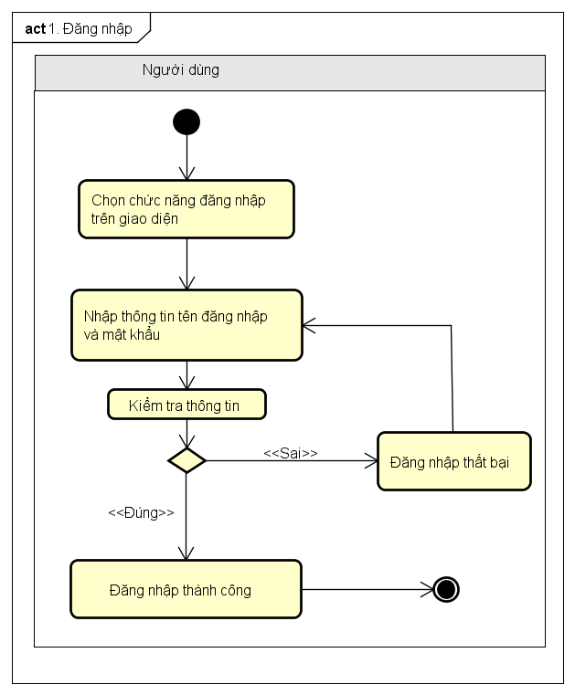

### Use-Case xử lý lập tài khoản

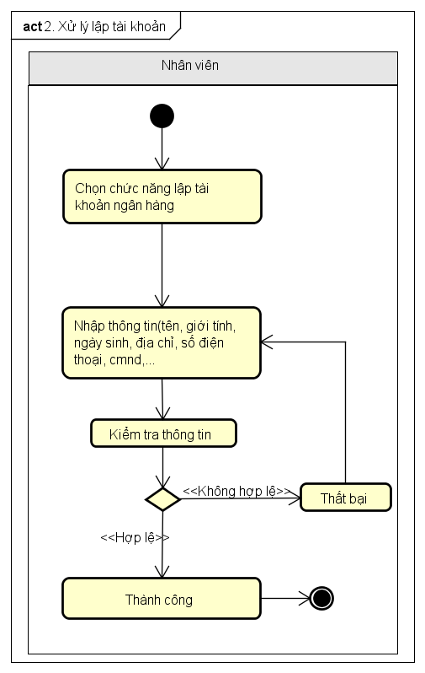

### Use-Case Xử lý thay đổi thông tin

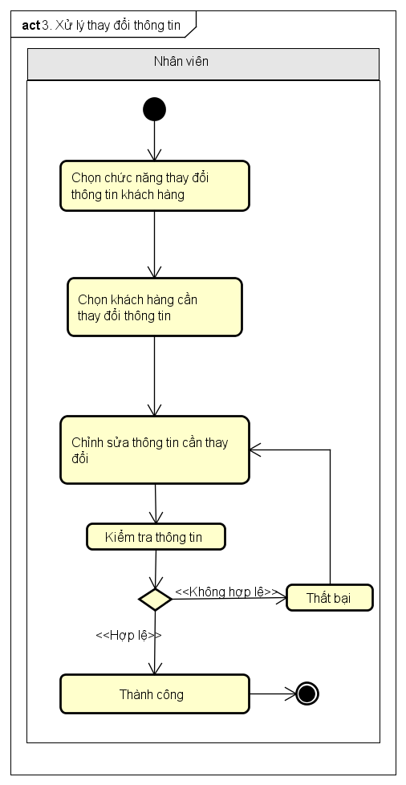

### Use-Case Xử lý lập sổ tiết kiệm

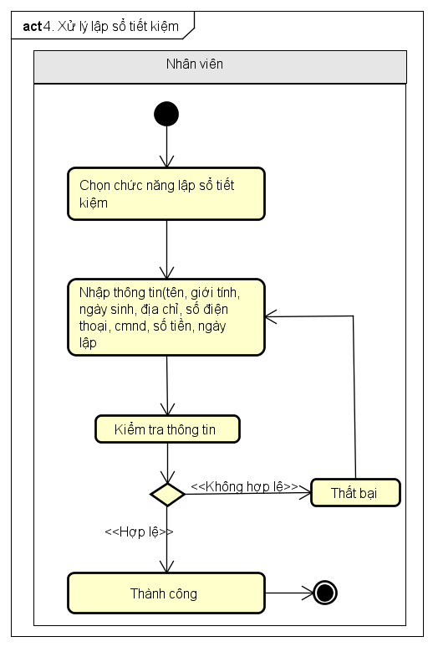

### Use-Case Xử lý rút tiền

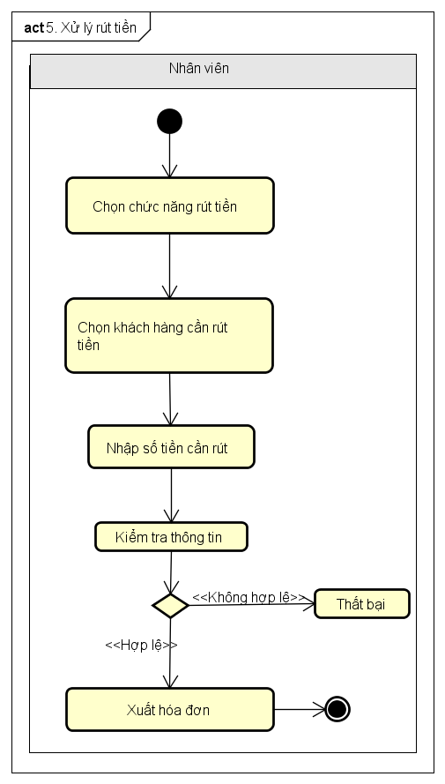

### Use-Case Xử lý chuyển tiền

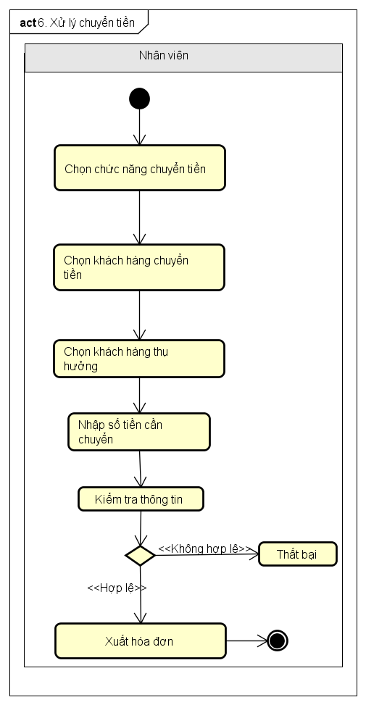

### Use-Case phân quyền

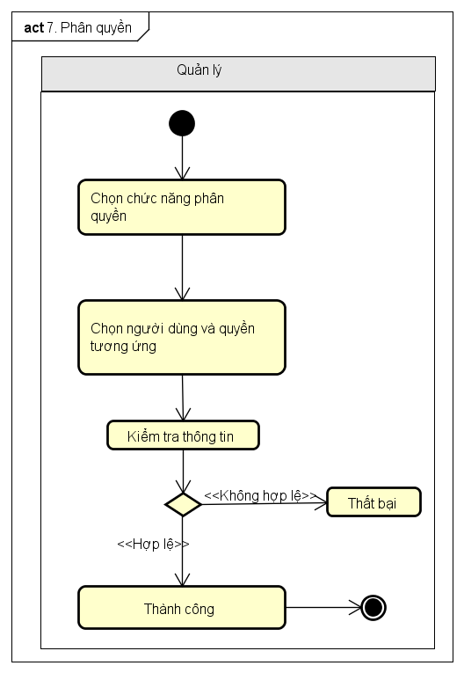

### Use-Case Quản lý nhân viên

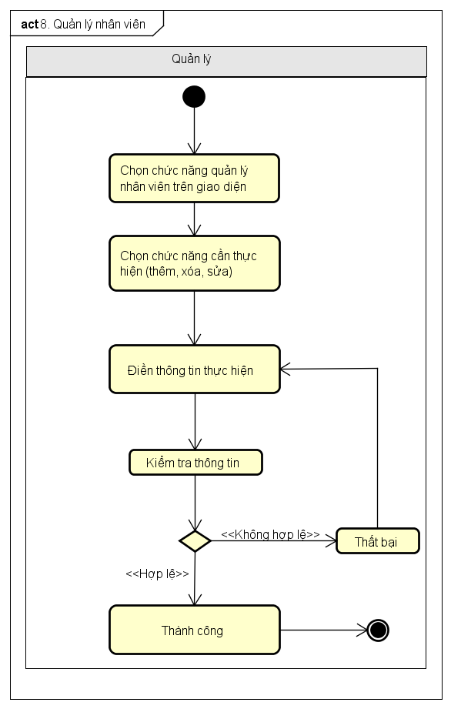

### Use-Case Quản lý khu vực

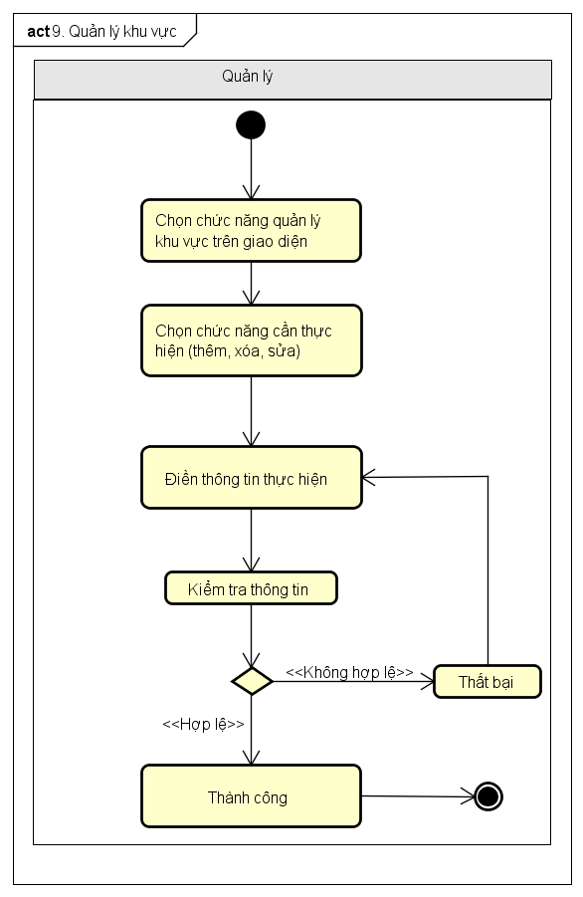

### Use-Case Quản lý chinh nhánh

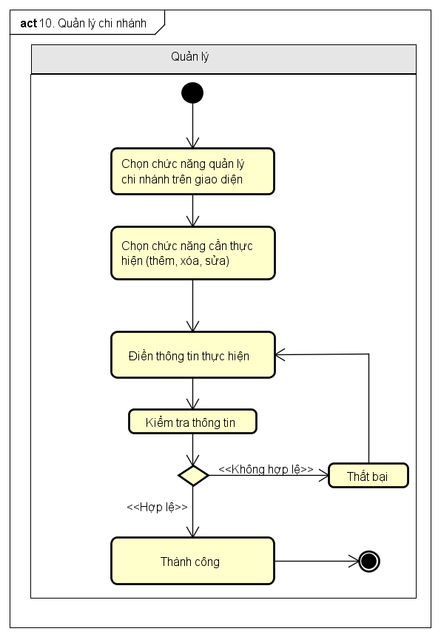

### Use-Case Xem báo cáo



# SƠ ĐỒ LỚP MỨC PHÂN TÍCH

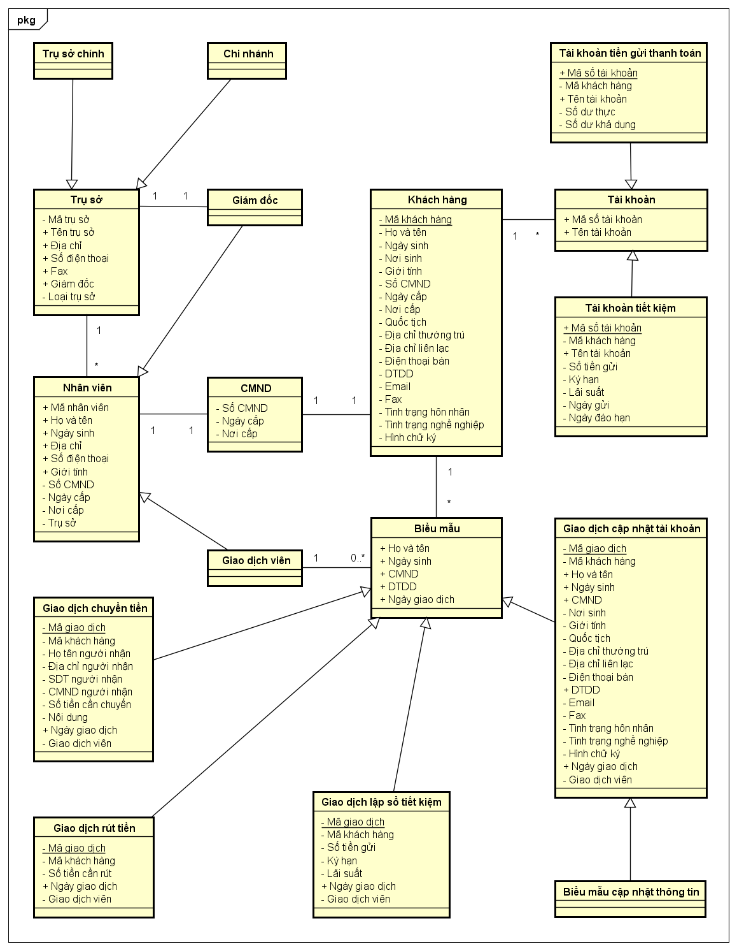

# LƯỢC ĐỒ DATABASE

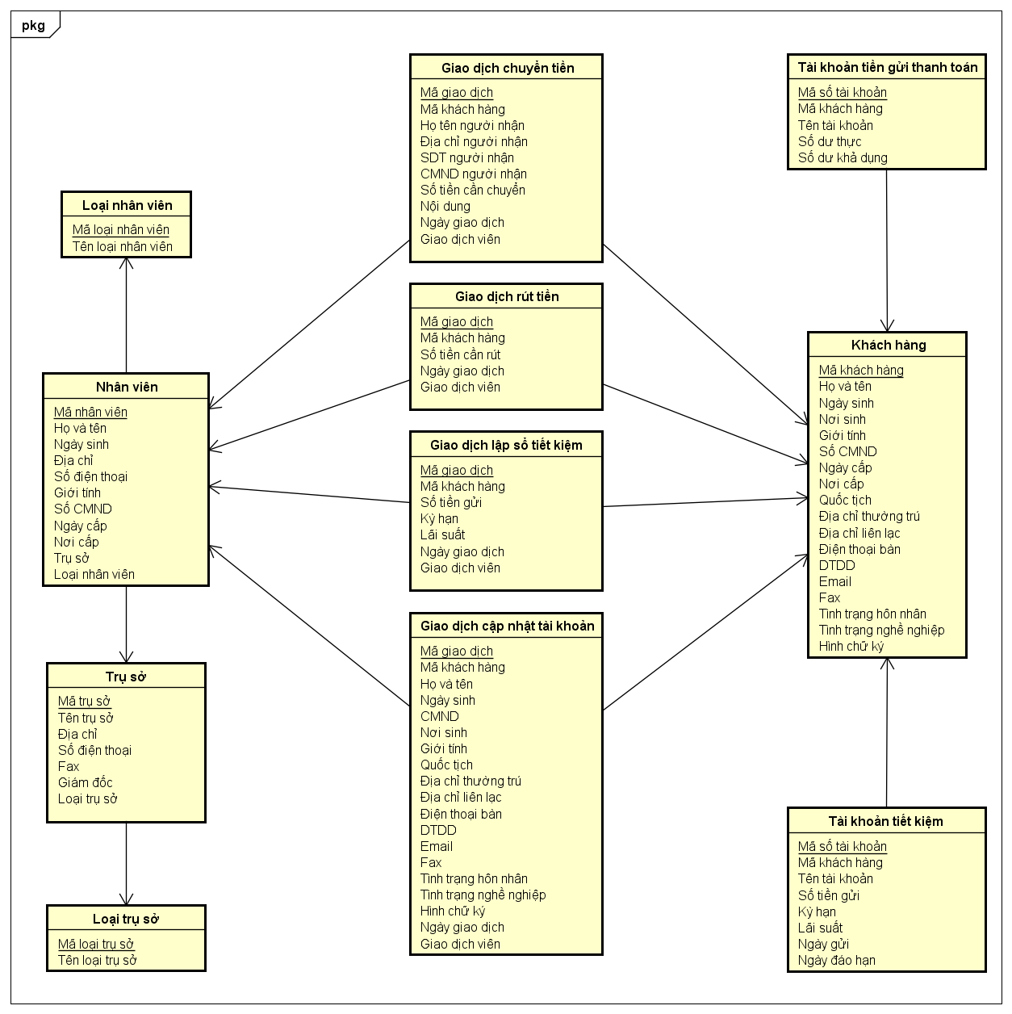

## Đặc tả table

|  |  |  |  |
| --- | --- | --- | --- |
| Loại nhân viên | | | |
| STT | Tên | Kiểu dữ liệu | Mô tả |
| 1 | Mã loại nhân viên | Int | Mã tự tăng |
| 2 | Tên loại nhân viên | Nvarchar(50) | Tên loại nhân viên có thể là: giám đốc, nhân viên giao dịch, nhân viên tín dụng,... |

|  |  |  |  |
| --- | --- | --- | --- |
| Nhân viên | | | |
| STT | Tên | Kiểu dữ liệu | Mô tả |
| 1 | Mã nhân viên | Int | Mã tự tăng |
| 2 | Họ và tên | Nvarchar(50) | Họ tên nhân viên |
| 3 | Ngày sinh | Datetime | Ngày sinh của nhân viên |
| 4 | Địa chỉ | Nvarchar(250) | Địa chỉ của nhân viên |
| 5 | Số điện thoại | Nvarchar(50) | Số điện thoại của nhân viên |
| 6 | Giới tính | Bit | Giới tính nam hoặc nữ |
| 7 | Số CMND | Nvarchar(50) | Số cmnd |
| 8 | Ngày cấp | Datetime | Ngày cấp của cmnd |
| 9 | Nơi cấp | Nvarchar(50) | Nơi cấp giấy cmnd |
| 10 | Trụ sở | Int | Id của trụ sở nơi nhân viên làm việc |
| 11 | Loại nhân viên | Int | Id loại nhân viên |

|  |  |  |  |
| --- | --- | --- | --- |
| Trụ sở | | | |
| STT | Tên | Kiểu dữ liệu | Mô tả |
| 1 | Mã trụ sở | Int | Mã tự tăng |
| 2 | Tên trụ sở | Nvarchar(50) | Tên trụ sở |
| 3 | Địa chỉ | Nvarchar(250) | Địa chỉ trụ sở |
| 4 | Số điện thoại | Nvarchar(50) | Số điện thoại trụ sở |
| 5 | Fax | Nvarchar(50) | Số fax trụ sở |
| 6 | Giám đốc | Int | Id nhân viên là giám đốc trụ sở |
| 7 | Loại trụ sở | Int | Id loại trụ sở |

|  |  |  |  |
| --- | --- | --- | --- |
| Loại trụ sở | | | |
| STT | Tên | Kiểu dữ liệu | Mô tả |
| 1 | Mã loại trụ sở | Int | Mã tự tăng |
| 2 | Tên loại trụ sở | Nvarchar(50) | Tên loại trụ sở |

|  |  |  |  |
| --- | --- | --- | --- |
| Giao dịch chuyển tiền | | | |
| STT | Tên | Kiểu dữ liệu | Mô tả |
| 1 | Mã giao dịch | Int | Mã tự tăng |
| 2 | Mã khách hàng | Int | Id của khách hàng thực hiện giao dịch |
| 3 | Họ tên người nhận | Nvarchar(50) | Họ tên người nhận tiền |
| 4 | Địa chỉ người nhận | Nvarchar(250) | Địa chỉ người nhận tiền |
| 5 | SDT người nhận | Nvarchar(50) | Số điện thoại người nhận tiền |
| 6 | CMND người nhận | Nvarchar(50) | Cmnd của người nhận tiền |
| 7 | Số tiền cần chuyển | Money | Số tiền cần chuyển |
| 8 | Nội dung | Nvarchar(250) | Nội dung chuyển tiền |
| 9 | Ngày giao dịch | Datetime | Ngày thực hiện giao dịch chuyển tiền |
| 10 | Giao dịch viên | Int | Id của nhân viên thực hiện giao dịch |

|  |  |  |  |
| --- | --- | --- | --- |
| Giao dịch rút tiền | | | |
| STT | Tên | Kiểu dữ liệu | Mô tả |
| 1 | Mã giao dịch | Int | Mã tự tăng |
| 2 | Mã khách hàng | Int | Id của khách hàng |
| 3 | Số tiền cần rút | Money | Số tiền cần rút |
| 4 | Ngày giao dịch | Datetime | Ngày thực hiện giao dịch |
| 5 | Giao dịch viên | Int | Id của nhân viên thực hiện giao dịch |

|  |  |  |  |
| --- | --- | --- | --- |
| Giao dịch lập sổ tiết kiệm | | | |
| STT | Tên | Kiểu dữ liệu | Mô tả |
| 1 | Mã giao dịch | Int | Mã tự tăng |
| 2 | Mã khách hàng | Int | Id của khách hàng thực hiện giao dịch |
| 3 | Số tiền gửi | Money | Số tiền cần gửi tiết kiệm |
| 4 | Kỳ hạn | Int | Kỳ hạn gửi tiết kiệm (tháng) |
| 5 | Lãi suất | Float | Lãi suất |
| 6 | Ngày giao dịch | Datetime | Ngày thực hiện giao dịch |
| 7 | Giao dịch viên | Int | Id của nhân viên thực hiện giao dịch |

|  |  |  |  |
| --- | --- | --- | --- |
| Giao dịch cập nhật tài khoản | | | |
| STT | Tên | Kiểu dữ liệu | Mô tả |
| 1 | Mã giao dịch | Int | Mã tự tăng |
| 2 | Mã khách hàng | Int | Id của khách hàng thực hiện giao dịch |
| 3 | Họ và tên | Nvarchar(50) | Họ và tên khách hàng sau khi cập nhật |
| 4 | Ngày sinh | Datetime | Ngày sinh của khách hàng sau khi cập nhật |
| 5 | CMND | Nvarchar(50) | Cmnd của khách hàng sau khi cập nhật |
| 6 | Nơi sinh | Nvarchar(50) | Nơi sinh của khách hàng sau khi cập nhật |
| 7 | Giới tính | Bit | Giới tính của khách hàng sau khi cập nhật |
| 8 | Quốc tịch | Nvarchar(50) | Quốc tịch của khách hàng sau khi cập nhật |
| 9 | Địa chỉ thường trú | Nvarchar(250) | Địa chỉ thường trú của khách hàng sau khi cập nhật |
| 10 | Địa chỉ liên lạc | Nvarchar(250) | Địa chỉ liên lạc của khách hàng sau khi cập nhật |
| 11 | Điện thoại bàn | Nvarchar(50) | Điện thoại bàn của khách hàng sau khi cập nhật |
| 12 | DTDD | Nvarchar(50) | DTDD của khách hàng sau khi cập nhật |
| 13 | Email | Nvarchar(50) | Email của khách hàng sau khi cập nhật |
| 14 | Fax | Nvarchar(50) | Số fax của khách hàng sau khi cập nhật |
| 15 | Tình trạng hôn nhân | Nvarchar(50) | Tình trạng hôn nhân của khách hàng sau khi cập nhật |
| 16 | Tình trạng nghề nghiệp | Nvarchar(50) | Tình trạng nghề nghiệp của khách hàng sau khi cập nhật |
| 17 | Hình chữ ký | Nvarchar(250) | Đường dẫn đến chữ kỹ của khách hàng sau khi cập nhật |
| 18 | Ngày giao dịch | Datetime | Ngày thực hiện giao dịch cập nhật thông tin khách hàng |
| 19 | Giao dịch viên | Int | Giao dịch viên thực hiện giao dịch |

|  |  |  |  |
| --- | --- | --- | --- |
| Tài khoản tiền gửi thanh toán | | | |
| STT | Tên | Kiểu dữ liệu | Mô tả |
| 1 | Mã số tài khoản | Int | Mã tự tăng |
| 2 | Mã khách hàng | Int | Id của khách hàng |
| 3 | Tên tài khoản | Nvarchar(50) | Tên tài khoản giao dịch |
| 4 | Số dư thực | Money | Số tiền thực tế trong tài khoản |
| 5 | Số dư khả dụng | Money | Số tiền có thể sử dụng được |

|  |  |  |  |
| --- | --- | --- | --- |
| Khách hàng | | | |
| STT | Tên | Kiểu dữ liệu | Mô tả |
| 1 | Mã khách hàng | Int | Mã tự tăng |
| 2 | Họ và tên | Nvarchar(50) | Họ và tên khách hàng |
| 3 | Ngày sinh | Datetime | Ngày sinh của khách hàng |
| 4 | CMND | Nvarchar(50) | Cmnd của khách hàng |
| 5 | Ngày cấp | Datetime | Ngày cấp cmnd |
| 6 | Nơi cấp | Nvarchar(50) | Nơi cấp cmnd |
| 7 | Nơi sinh | Nvarchar(50) | Nơi sinh của khách hàng |
| 8 | Giới tính | Bit | Giới tính của khách hàng |
| 9 | Quốc tịch | Nvarchar(50) | Quốc tịch của khách hàng |
| 10 | Địa chỉ thường trú | Nvarchar(250) | Địa chỉ thường trú của khách hàng |
| 11 | Địa chỉ liên lạc | Nvarchar(250) | Địa chỉ liên lạc của khách hàng |
| 12 | Điện thoại bàn | Nvarchar(50) | Điện thoại bàn của khách hàng (nếu có) |
| 13 | DTDD | Nvarchar(50) | DTDD của khách hàng |
| 14 | Email | Nvarchar(50) | Email của khách hàng |
| 15 | Fax | Nvarchar(50) | Số fax của khách hàng |
| 16 | Tình trạng hôn nhân | Nvarchar(50) | Tình trạng hôn nhân của khách hàng |
| 17 | Tình trạng nghề nghiệp | Nvarchar(50) | Tình trạng nghề nghiệp của khách hàng |
| 18 | Hình chữ ký | Nvarchar(250) | Đường dẫn đến hình chữ ký của khách hàng |

|  |  |  |  |
| --- | --- | --- | --- |
| Tài khoản tiết kiệm | | | |
| STT | Tên | Kiểu dữ liệu | Mô tả |
| 1 | Mã số tài khoản | Int | Mã tự tăng |
| 2 | Mã khách hàng | Int | Id của khách hàng |
| 3 | Tên tài khoản | Nvarchar(50) | Tên tài khoản |
| 4 | Số tiền gửi | Money | Số tiền khách hàng gửi tiết kiệm |
| 5 | Kỳ hạn | Int | Kỳ hạn (tháng) gửi tiết kiệm |
| 6 | Lãi suất | Float | Lãi suất gửi tiết kiệm |
| 7 | Ngày gửi | Datetime | Ngày gửi tiết kiệm |
| 8 | Ngày đáo hạn | Datetime | Ngày đến hạn và tất toán tài khoản |